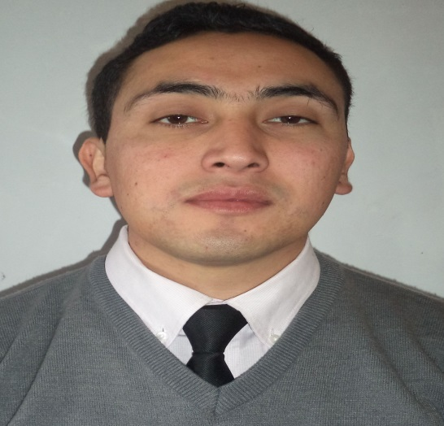
Nombre : Marco Alejandro Millapel Marío
RUT : 16.448.907-8
Fecha de Nacimiento : 10 de Abril de 1987
Estado Civil : Soltero
Nacionalidad : Chilena
Dirección : Santo Domingo #2506
Comuna : Santiago Centro
Teléfono Móvil : 09-4236248
Correo Electrónico : marco.millapel@inacapmail.cl

ANTECEDENTES EDUCACIONALES

Enseñanza Básica
1993–2000 : 1º a 8º Año de Enseñanza Básica
Escuela Pedro Urbiola de Rilán, Castro.
Enseñanza Media
2001–2004 : 1º a 4º Nivel Medio, Especialidad Electricidad Industrial
Liceo Politécnico de Castro, Castro.

Enseñanza Superior
2009 – Julio 2013 : Ingeniería en Automatización y Control Industrial
Universidad Tecnológica de Chile Sede Santiago Sur, Macul.

ATECEDENTES LABORALES

Enero a Junio 2005 : Se realiza práctica laboral como electricista de mantención
Pesquera Nacional, Chonchi.
Julio 2005 a Diciembre 2006 : Se trabaja como electricista de mantención
Pesquera Nacional, Chonchi.
Diciembre 2006 a Febrero 2009: Se trabaja como electricista de mantención
Compañía Pesquera Camanchaca, Chonchi.
Enero a Marzo 2014 : Se realiza práctica laboral como Ingeniero en Automatización y Control Industrial, Empresas Carozzi S.A, Camino longitudinal Sur 5201-Nos, San Bernardo.

